м.Отрадное, ул.Декабристов, 27 (2 мин от метро)

Метро «Отрадное». Выход из метро: первый вагон из центра, из перехода направо. Наверху увидите большую белую надпись на доме ОТРАДНОЕ, значит вы на правильной стороне. Также там будет магазин Вкус вилл и фонтанчик.
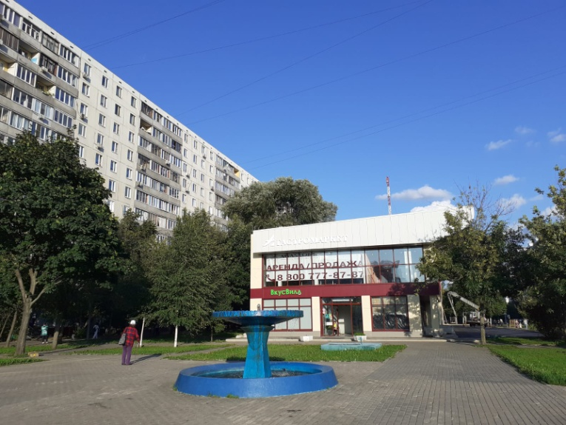
Антенна
нашего
здания

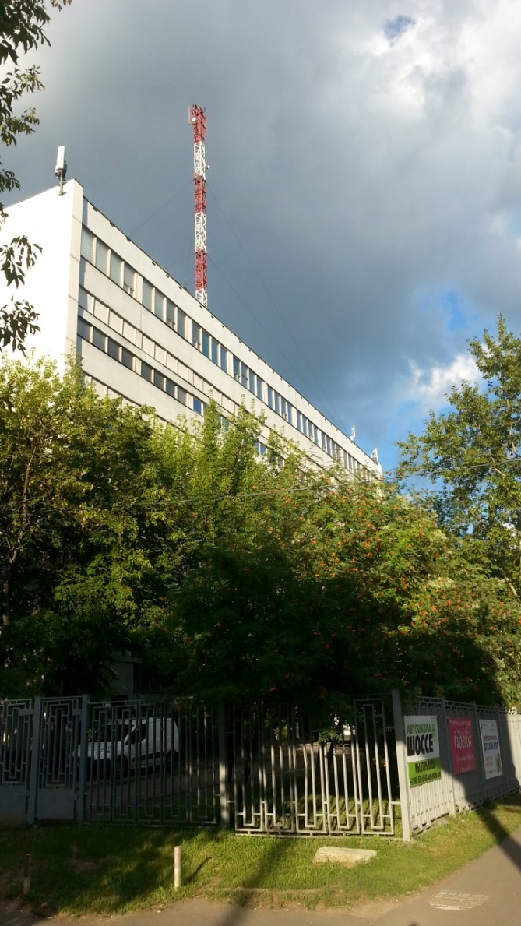
Над магазином Вкус Вилл видна бело-красная антенна вдалеке. Высокий светло-серый дом с бело-красной антенной на крыше - наше здание. Идти к нему - через два здания. Также в нашем здании находится магазин «Верный» и Пенсионный фонд.

Здание обнесено забором, вход через калитку со стороны метро (вход свободный), минуем охранника, лифт налево.
3 этаж
Из лифта - налево и налево– прямо будет детский клуб "Монтессори-Сити".

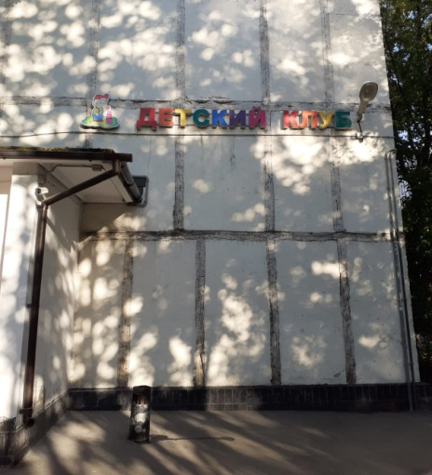
Телефоны:
8 (499) 202 32 50
8 (499) 202 30 60
вход

